**如何把dva项目部署到腾讯云（centos Nginx node）**

目录

工具 1

步骤 2

腾讯云 2

购买服务器和配置xshell和filezilla 2

把账户名，密码，ip输入到配置部分 2

xshell链接到服务器，切换到根目录 4

安装Nginx 4

输入如下代码 4

1. 安装Apahce, PHP, MySQL以及php连接mysql库的组件 4

2. 安装apache扩展 4

3. 安装php的常用扩展 4

4. 安装MySQL的扩展 5

5. 配置开机启动服务 5

安装node和npm 6

解压文件 7

参考文献 8

阿里云 9

购买服务器和登录linux（在线） 9

官方文档： 9

FTP工具filezilla 9

安全组 9

Filezilla方面， 12

安装Nginx 14

# 工具

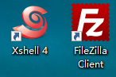

左边的xshell用于输入linux指令，右边的filezilla用于上传文件

# 步骤

# 腾讯云

## 购买服务器和配置xshell和filezilla

购买腾讯云服务器后，会给到账户名和密码到邮箱，后台分配公网ip

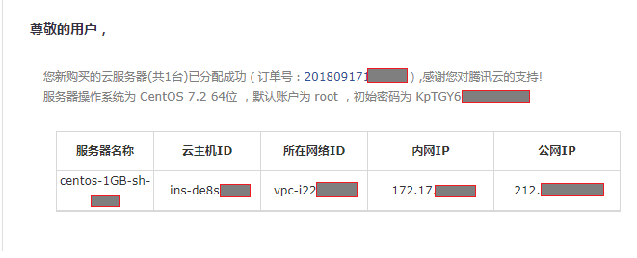

**把账户名，密码，ip输入到配置部分**

xshell

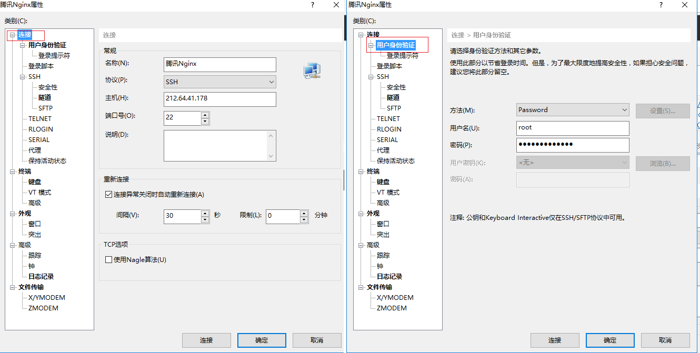

filezilla

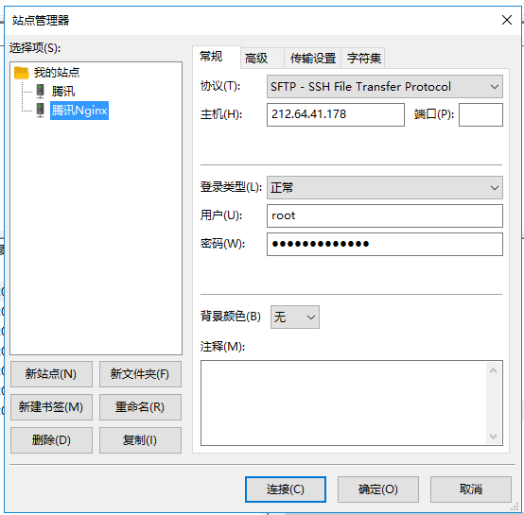

**xshell链接到服务器，切换到根目录**

## 安装Nginx

[腾讯云Centos下Nginx反向代理Apache+Tomcat](https://www.cnblogs.com/tla001/p/6206086.html)

**输入如下代码**

1. 安装Apahce, PHP, MySQL以及php连接mysql库的组件

#yum -y install httpd php mysql mysql-server php-mysql     //这里“-y”参数表示静默安装，不会出现提示及交互

2. 安装apache扩展

#yum -y install httpd-manual mod_ssl mod_perl mod_auth_mysql

3. 安装php的常用扩展

#yum -y install php-gd php-xml php-mbstring php-ldap php-pear php-xmlrpc

4. 安装MySQL的扩展

#yum -y install mysql-connector-odbc mysql-devel libdbi-dbd-mysql

5. 配置开机启动服务

#/sbin/chkconfig httpd on     [设置apache  httpd服务开机启动]

安装nginx

yum install nginx

#/sbin/iptables -I INPUT  -p tcp --dport 80 -j ACCEPT

--------------------------------------------------------------

3. 启动Nginx

sudo systemctl start nginx

4. 启动防火墙

sudo systemctl start firewalld.service

5. 允许HTTP和HTTPS传输

sudo firewall-cmd --permanent --zone=public --add-service=http

sudo firewall-cmd --permanent --zone=public --add-service=https

sudo firewall-cmd --reload

6. 在浏览器中输入服务器ip地址，看到类似 Welcome to nginx 字样，则表示安装成功

启动后页面提示

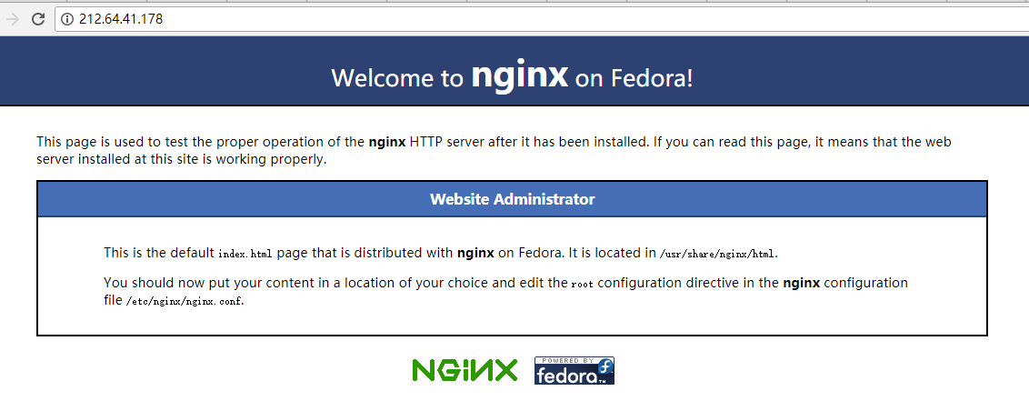

静态页面地址 /usr/share/nginx/html.

配置文件地址 /etc/nginx/nginx.conf

## 安装node和npm

下载好node（新版的node和npm在一起了）

首先购买好腾讯云，并且域名解析，配置等ok

以本人购买的服务器为例：

操作系统是centOs，64位



所以需要装上的git安装包是这个：（可以右键在新标签页打开连接，查看地址）

<https://nodejs.org/en/download/>

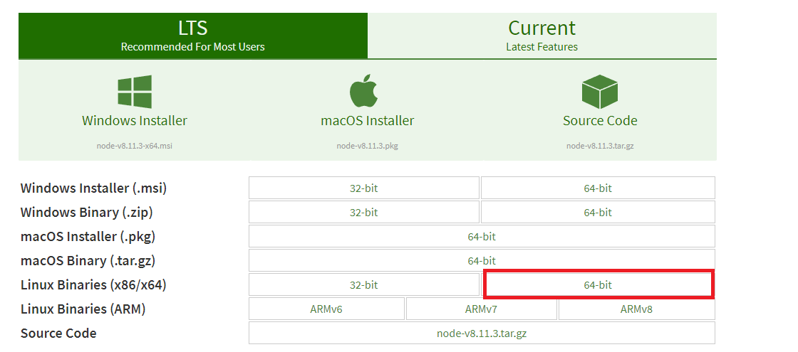

下载下来放到服务器然后解压

注意要gz文件（如果是tz文件要用别的语句）。或者用wget下载

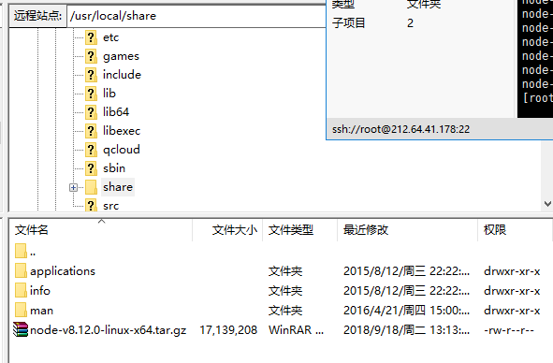

### **解压文件（如果是xz）**

参考文献<https://blog.csdn.net/u013439115/article/details/77935602>

 个人操作是这样

xz -d -k node-v10.14.2-linux-x64.tar.xz

这个表示把tar.xz文件转成tar文件 -k表示保留原文件，此时filezilla里看到的如图

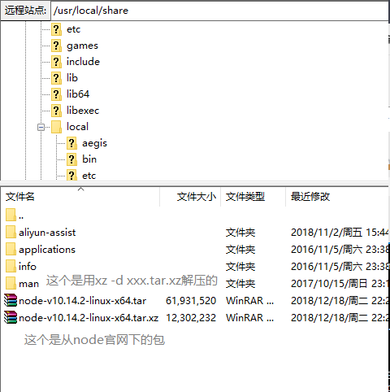

然后使用

tar xvf node-v10.14.2-linux-x64.tar

解压tar文件

会看到这样

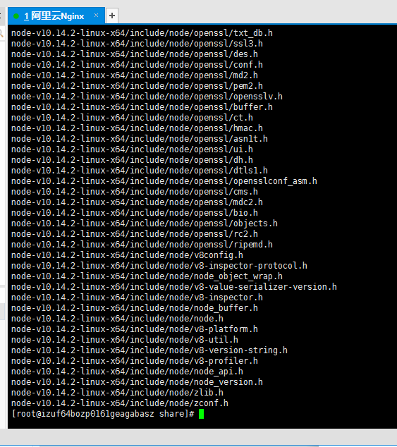

之后的步骤和下方的重命名同步

### **解压文件（如果是gz）**

下载完成后，执行解压命令：

tar -zxvf node-v8.9.4-linux-x64.tar.gz

解压完成，重命名一下

mv node-v8.9.4-linux-x64 node

配置环境变量

vim /etc/profile

在文件的最后添加

#set for nodejs

export NODE_HOME=/usr/local/share/node

export PATH=$NODE_HOME/bin:$PATH

上述这个指令，根据node自己的安装位置定

（操作方式：先在剪贴板复制好，再按 i 进入插入模式，鼠标右键粘贴，按esc : w q 保存和退出）

保存退出后执行更新命令

source /etc/profile

* 1

如果不生效，重启系统就可以   
检测node和npm是否安装成功

node -v

npm -v

## 参考文献

React项目打包和部署

<https://blog.csdn.net/u011121046/article/details/62444025>

【报错】npm should be run outside of the node repl, in your normal shell

<http://www.codes51.com/itwd/1708793.html>

# 阿里云

## 购买服务器和登录linux（在线）

### 官方文档：

https://help.aliyun.com/document_detail/25475.html?spm=5176.2020520101.121.1.4e994df5B2W4TW#allowRemoteAccess

购买阿里云服务器后，会给到账户名和密码（三样东西：服务器用户名root，一般密码，远程登录密码），后台分配公网ip

远程ssh连接（Linux指令）

点击对应服务器的远程连接，



会弹出一个框子，输入远程登录密码

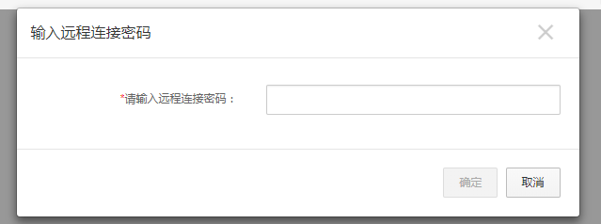

输入完毕以后，会进入黑色的linux页面，此时再分别输入用户名root和一般密码即可登录。

## Xshell方式登录

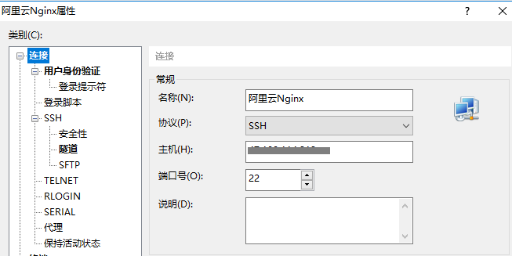

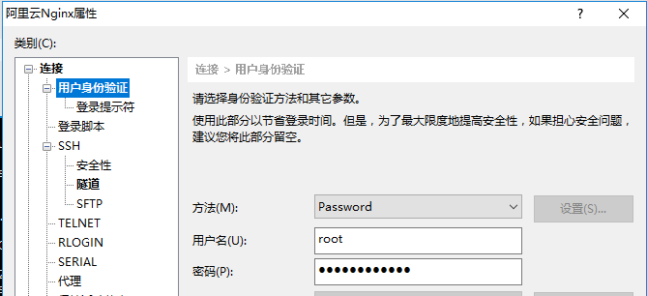

## FTP工具filezilla

### 安全组

在这之前需要做一个安全组配置，并把该服务器加入安全组，

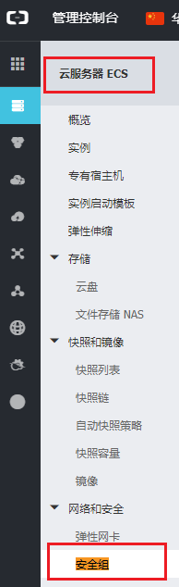

点击配置规则



点击“入方向”选项卡，在点击快速创建规则

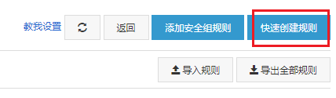

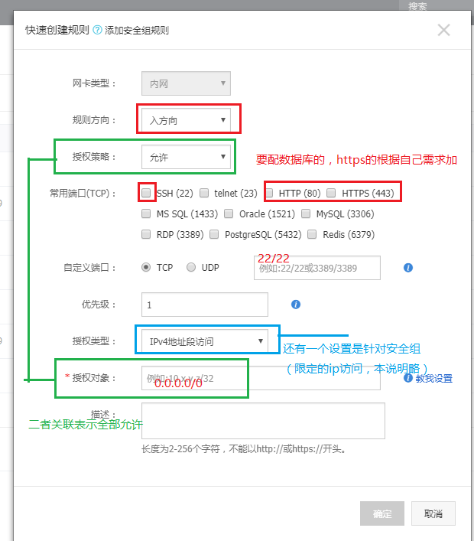

点击确定以后会生成一大堆配置（首次配置会收到短信验证码）

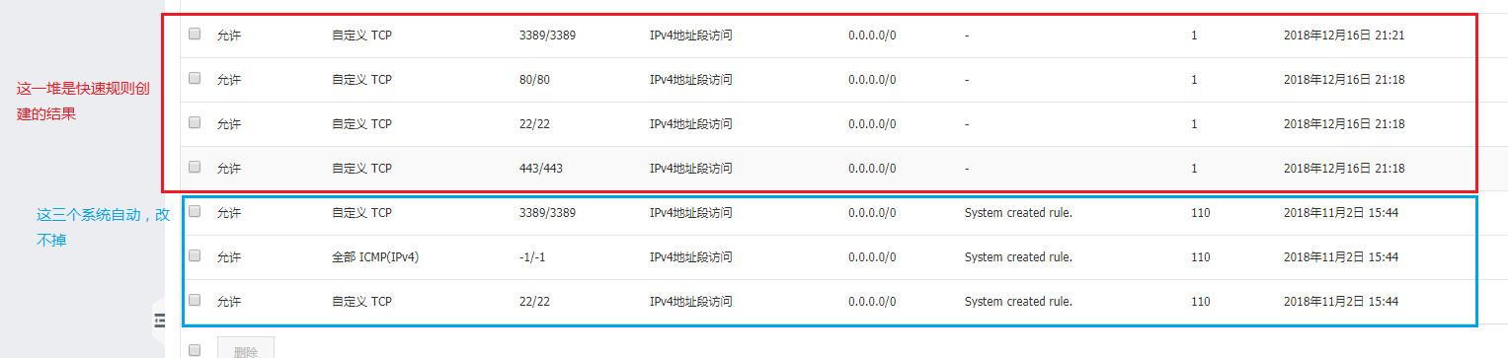

完事以后，点击“安全组内实例列表”

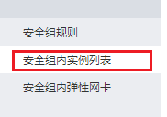

再点击右上角添加实例，把自己服务器加进去

完事以后服务器**重启**

Filezilla方面，

新建一个站点，协议SFTP，端口22，ip填写公网ip，用户名root，密码为一般密码。

如果出错情况下，在设置处勾选

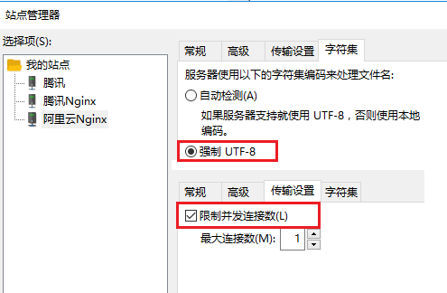

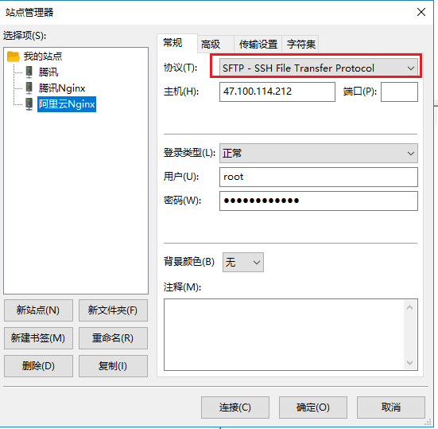

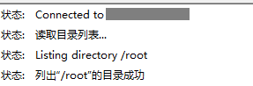

## 安装Nginx（操作同上）

